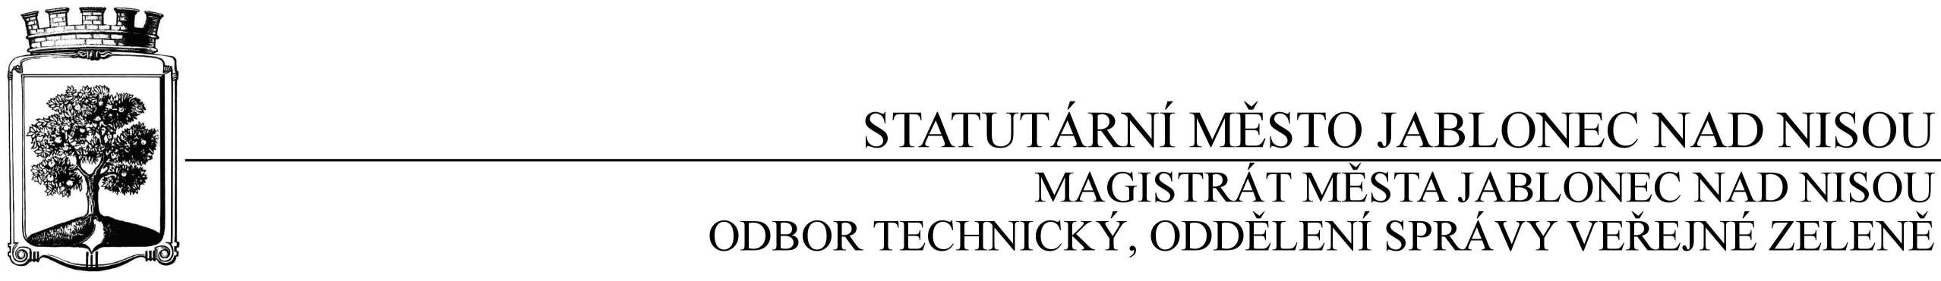

SMLOUVA NA ZAJIŠTĚNÍ SLUŽEB

číslo SD/2021/0156

Objednatel Dodavatel
Statutární město Jablonec nad Nisou Název firmy: Severočeské komunální služby s. r. o.
adresa: Mírové nám. 19, Jablonec n. N. adresa: Smetanova 4588/91, Jablonec nad Nisou
PSČ 466 01 PSČ: 466 01
IČ: 00262340 IČ: 62738542
DIČ: CZ00262340 DIČ: CZ 62738542
číslo účtu: 121-451/0100 kontaktní osoba: Zdeněk Faistaver
bankovní ústav: KB Jablonec nad Nisou tel.: 493 645 111
kontaktní osoba: Ing. Klára Halamová e-mail: sks@mariuspedersen.cz
tel.: 483 357 214
e-mail: halamova@mestojablonec.cz

I.
Předmět smlouvy

Předmětem smlouvy je výměna písku ve 31 pískovištích na území statutárního města Jablonec nad Nisou. Specifikace pískovišť (příloha č. 1) a mapy umístění (příloha č. 2) jsou nedílnou přílohou této smlouvy.
Výměnou písku se rozumí odstranění a odvoz písku z pískovišť do hloubky 30 cm (včetně odpadků, kamenů, apod.). Současně bude z okolí pískovišť v případě potřeby odstraněna vrstva písku navršena nad původní terén. Poté se nechá pískoviště cca 2 dny vyvětrat a bude provedena kontrola vyvezených pískovišť s objednatelem. Po kontrole pískovišť bude navezen nový hygienicky nezávadný písek frakce 0-4 mm. Pískoviště budou naplněna 30 cm vrstvou písku (max. však po okraj pískoviště), písek bude rozhrnut.
Zhotovitel předloží doklad o hygienické nezávadnosti písku. Pískoviště budou zavezena novým pískem nejpozději do 7 dnů od vyprázdnění.
Práce budou předány ve dvou etapách, a to v době vyvezení původního písku a v době navezení nového písku.

II.
Termín plnění

- Termín provedení prací do 15. 4. 2021.
- Jakékoli prodlení v realizaci předmětu této objednávky je považováno za podstatné porušení smluvního vztahu, objednatel si v tomto případě vyhrazuje odstoupit od objednávky.

III.
Cena a platební podmínky

- Cena za provedené práce je po vzájemné dohodě stanovena do maximální výše 160.960,-- Kč bez DPH (194.761,60 Kč včetně DPH).
- V textu smlouvy MMJN Jablonec n.N. se vždy uvádějí tato smluvní ujednání:
- Při 14 denní splatnosti, (tj. minimální splatnost faktury), musí být faktura doručena na podatelnu MMJN Jablonec n.N. nejpozději do 3 dnů od data vystavení.
- Při delší splatnosti musí být faktura doručena nejpozději do 14 dnů před lhůtou splatnosti.
- Na faktuře je nutné uvést číslo objednávky a jméno kontaktní osoby objednatele.
- Na faktuře je nutné uvést DIČ objednatele.
- K faktuře bude přiložena kopie objednávky.

IV.
Záruční doba

Dle platných právních předpisů, zejména zák. č. 89/2012 Sb., občanský zákoník.

IV.
Závěrečná ustanovení

1) Vztahy dle této smlouvy se řídí zák. č. 89/2012 Sb., občanský zákoník.

2) Tuto smlouvu lze měnit či doplňovat pouze písemnými dodatky podepsanými oběma stranami.

3) Tato smlouva bude uveřejněna v souladu se zák. č. 340/2015 Sb., o registru smluv. Obě smluvní strany prohlašují, že skutečnosti uvedené v této smlouvě nejsou obchodním tajemstvím a lze je zveřejnit stanoveným způsobem bez omezení či zvláštních podmínek.

V Jablonci nad Nisou dne: 8.3.2021 V Jablonci nad Nisou dne:

…………………………….… ………………………………
Mgr. Pavel Kozák za dodavatele
vedoucí odboru technického

…………………………….…
Ing. Štěpánka Gaislerová
vedoucí oddělení správy veřejné zeleně

